出國報告(出國類別：考察)
優質公路全生命週期技術觀摩考察與
國際合作交流計畫

服務機關：交通部公路總局
姓名職稱：吳盟分 局長
陳進發 組長
陳俊堯 正工程司
吳昭煌 科長
梁佳湘 段長
派赴國家：美國、日本
出國期間：101年6月08日至101年6月20日
報告日期：101年8月17日

優質公路全生命週期技術觀摩考察與國際合作交流計畫

摘要

本局正積極推動執行蘇花公路山區路段改善工程計畫，受賦予模範工程的重責大任，且南迴公路拓寬改善後續計畫亦為後續推展之重大計畫，這二項計畫主要工程內容大多為隧道與橋梁，除了要提供一個安全無虞的高品質工程，更要同時考量日後整體交控、管理、維護與永續經營的公路全生命週期的概念，爰由吳局長親自率領本局及參與本局相關計畫的顧問公司人員共25人，自101年6月08日至101年6月20日共計13天，前往在這方面有相當發展經驗的美國及日本進行參訪，期間因台灣6月10日起遭受颱風及豪大雨侵襲造成災情，吳局長等人於6月12日緊急趕回台灣坐鎮指揮救災工作，因此後續領隊一職特委請桃園縣政府交通局高局長邦基代理。
本次行程主要係為參與一年一度的國際橋梁研討會(IBC)及臺美橋梁工程研討會，為臺灣作為2015年IBC主題國預作準備，另針對國際合作技術交流之可行性也作了面對面的協商。參訪行程除參加研討會外，亦參訪了麻州交通廳、二處交通控制中心、一處運作中之通風機房、四個研究機構，以及兩座特殊結構橋梁。

目次
一、前言(目的) 4
二、行程略述 6
三、參訪記要及心得建議 9
(一)波士頓市政參訪 9
(二)新英格蘭生態公路 9
(三)波士頓中央大動脈計畫 10
(四)國際橋梁研討會 11
(五)第八屆臺美橋梁工程研討會 11
(六)Rutgers大學參訪 16
(七)參訪株式會社日本高速道路總合技術研究所 16
(八)高速公路相關設施及工地參訪 19
(九)東日本高速道路株式會社(NEXCO東日本)參訪 23
(十)獨立行政法人土木研究所(PWRI)參訪 25
四、結論 30

優質公路全生命週期技術觀摩考察與國際合作交流計畫

一、前言(目的)
本局刻正積極推動的蘇花公路山區路段改善計畫與南迴公路拓寬改善後續計畫的規劃是以隧道、橋梁接駁形式通過山區以減少對生態的衝擊，因此兩項工程計畫內容完整包括了橋梁、隧道、邊坡、以及路堤等各種設施型式，加上蘇花公路與南迥公路位處於環太平洋地震帶與颱風經常侵襲路徑，各類天然災害的威脅頻仍，各類設施的設計、施工、與維護管理工作的整合，不僅複雜，更具有挑戰性與代表性，因此希望藉由蘇花公路改善與南迥公路拓寬這二項計畫的執行，帶動國內公路全生命週期工程技術與養管制度的進步與效能提升。
本次派員出國考察長隧道及橋梁先進施工技術、營運管理維護策略，以期在計畫推動初期汲取國外經驗，以最有效率的施工管理及工法，並充分規劃考量後續管理維護設施，以符合民眾期待。
另外，2005年由交通部公路總局、台灣區國道高速公路局、台灣區國道新建工程局以及台灣營建研究院，共同組成跨部門組織的「公路維護管理小組」，建立我國與美國官方單位長期合作關係；該小組並於同年在台北舉辦第 1 次「台美橋梁工程研討會」，雙方決議定期針對橋梁工程檢監測、維護補強及災害防治與管理等多項議題，進行交流與經驗分享，迄今已進入第8屆。
本（第8）屆研討會於美國匹茲堡舉行，雙方的交流活動時間為6月8日~6月16日，行程共計9天，交流活動內容包含新英格蘭生態公路參訪、麻州交通廳參訪、觀摩IBC國際橋梁會議、第8屆台美橋梁研討會、及Rutgers大學參訪等行程。本屆研討會美方計有FHWA、Rutgers University、Arora and Associates、Bergers ABAM、National Bridge Practice Manager、State University Of New York等單位派人與會，共襄盛舉。而台灣方面則有國道新建工程局、高速公路局、公路總局、台灣營建研究院、國家地震工程研究所、中央大學、台灣科技大學、桃園縣交通局、中華工程顧問司、台灣世曦工程顧問股份有限公司、中興工程顧問股份有限公司、林同棪工程顧問股份有限公司等單位派員共計25人參與。本次研討會發表論文共17篇，其中美方7篇，台灣方面10篇，發表主題分為三大議題:一、橋梁維護及新建技術，共6篇。二、橋梁安全評估，共5篇。三、災害防制，共6篇。另外，也進行了三項綜合性主要合作研究計畫議題報告與討論，包含了：一、橋梁維護管理技術種子教師培訓之檢測訓練及相關議題之合作工作探討，二、橋梁長期性能研究計畫及安全評估，三、橋梁複合型災害減輕與防制之研究計畫。
本次奉派赴美、日兩國參加本屆「台美橋梁工程研討會」及進行美日兩國相關橋梁隧道等公共建設參訪考察，即希望藉由相關研討會討論及進行交通工程建設之參訪，汲取美日兩國之寶貴經驗，並尋求後續國際技術交流的可行性，期使本局未來在推動執行蘇花改計畫、台9南迴拓寬計畫及在現有橋梁維護管理上之監測、維護補強及災害防治上、以及新材料技術工法等各領域，均能夠有所提升精進。

二、行程略述
本次考察行程自101年6月8 日起，一直至6月20日返台，前後共歷時13日。整個行程自台北出發後，先從舊金山入境後轉往波士頓，而後循I93號州際公路北上到新罕布夏州的首府康科德(Concord)，沿途參訪新英格蘭地區的生態公路，而後原路返回波士頓，繼續參訪麻塞諸州交通廳在波士頓市區所完成的「中央動脈工程」(Central Artery)，見識到其大規模改造都會交通的成果。
離開波士頓之後先南下前往紐澤西，之後沿I80號州際公路長途跋涉到達匹茲堡，先參加每年一度的國際橋梁研討會(International Bridge Conference, IBC)，台灣為2015年IBC主題國，此次參訪亦為此會議之事前籌備作準備，隨後正式展開「第八屆臺美橋梁工程研討會」。研討會一共歷時一天半，前半日在IBC研討會的會場舉行，隔日則在下榻的飯店會議廳就近召開。臺美橋梁工程研討會結束後，參訪團再從匹茲堡轉往位在紐澤西的RUTGERS大學參訪，一方面聽取負責美方之橋梁長期性能研究計畫的Ali Maher教授的研究團隊所進行的簡報，一方面參觀該團隊之非破壞檢測技術團隊及鋪面實驗室。
在結束RUTGERS大學的參訪之後，本局考察團繼續轉往日本參訪株式會社日本高速道路總合技術研究所(NEXCO-RI) ，並參訪新東名高速公路工地、海老名服務區及高速公路川崎道路控制中心，隔日則前往東日本高速道路株式會社(NEXCO東日本)拜會，以接洽後續技術交流事宜，而在日本行程的最後一日則前往獨立行政法人土木研究所(PWRI)參訪，雙方就地震後橋梁損壞維護、走山形成堰塞湖之預警措施、道路邊坡防災等研察作技術交流，我方亦將本局刻正發展的流域管理系統介紹給日方，並期待雙方有更進一步的交流活動。詳細之行程內容列如表1所示。

表1考察行程列表
Date | From-To | Note/Hotel
2012/06/08(Fri.) | 台北Taiwan-波士頓 Boston
23:20-19:20 | 台北-舊金山 | CI004
23:00-07:40 | 舊金山-波士頓  (CI004 23:20/19:20+ UA454 23:00/07:40+1日) | UA454
2012/06/09(Sat.) | 波士頓 Boston －康科德Concord
上午 | 波士頓 Boston －康科德Concord | HAMPTON INN CONCORD HOTEL
下午 | 新英格蘭生態公路參訪- New Port, Concord | HAMPTON INN CONCORD HOTEL
2012/06/10(Sun.) | 康科德Concord – 波士頓Boston
上午 | 新英格蘭生態公路參訪- Concord (NH)-Lake Winnipesaukee | SHERATON COLONIAL HOTEL
下午 | 新英格蘭生態公路參訪- Lake Winnipesaukee-White Mountain National Park | SHERATON COLONIAL HOTEL
2012/06/11(Mon.) | 波士頓Boston – 紐約 New York
上午 | 麻州交通廳參訪  波士頓-羅根機場海底隧道與交通樞紐(Big Dig Project)交控中心 | Mr. Walter Heller,  District 6 Highway Director
下午 | Boston- New York City | HILTON WOODBRIDGE HOTEL
2012/06/12(Tues.) | 紐約 New York – 匹茲堡 Pittsburgh
全天 | 聯邦80號跨州公路設施觀摩 | Hyatt Place Pittsburgh North Shore
2012/06/13(Wed.) | 匹茲堡 Pittsburgh
上午 | 參加2012國際橋梁會議(IBC) | Hyatt Place Pittsburgh North Shore
下午 | 8th US- Taiwan Workshop(Theme I) | Hyatt Place Pittsburgh North Shore
2012/06/14(Thurs.) | 匹茲堡 Pittsburgh
上午 | 8th US- Taiwan Workshop(Theme II) | Hyatt Place Pittsburgh North Shore
下午 | 8th US- Taiwan Workshop(Theme III) | Hyatt Place Pittsburgh North Shore
2012/06/15(Fri.) | 匹茲堡 Pittsburgh –紐約New York
上午 | Pittsburgh-New Jersey, Rutgers University
下午 | Rutgers University, NJ | Prof. Ali Maher  HILTON WOODBRIDGE HOTEL
2012/06/16(Sat.) | 紐約 New York-日本關西機場 | Ci0019
 | New York KENNEDY INTL15:00出發-OSAKA KANSAI INTL  2012/06/17(日)18:15抵達 | Prince Hotel Shinagawa
2012/06/18(Mon.) | 拜會NEXCO-Research Institute
全天 | 東日本高速公路株式會社（NEXCO東日本）參訪  新東名高速公路及交控中心參訪 | Prince Hotel Shinagawa
2012/06/19(Tue.) | 拜會NEXCO東日本總部 | Prince Hotel Shinagawa
上午 | 拜會NEXCO東日本總部
下午 | 拜會PWRI（Public Works Research Institute）土木研究所
2012/06/20(Wed.) | 日本關西機場-台灣桃園機場 | Ci157
 | OSAKA KANSAI INTL 13:10出發-Twiwan Taoyuan Airport 15:30抵達

三、參訪記要及心得建議

(一) 波士頓市政參訪
波士頓為美東地區較為早期就開始發展的城市，從當年新移民為爭取自由所留下的各項遺跡，市政府利用紅磚標線構築一條自由之路(The Freedom Trail)，串連3公里長的街道連結17、18世紀的房舍、教堂和獨立戰爭遺址，呈現該城市歷史發展的重要之路。經過二百餘年的發展，都市內新舊建築交錯，政府單位也努力使得都市發展的過程能兼具交通的便捷及既有城市風貎的維持，例如市中心位置兩座相鄰但建造日期相差百年的新舊建築物(圖1)，隔街對望但不顯得突兀，另外地鐵車站的設計更顯示波士頓當局如何巧妙的將歷史老舊建物與都市地鐵系統相結合(圖2)。
波士頓馬拉松素為聞名的體壇盛事，在馬拉松舉行的地點刻劃了歷年馬拉松勝利名單，以同心圓標示，再逐年向外擴展，此種紀念模式可供國內相關單位參考。波士頓市區內一座兩代高架橋，可以反應該城市隨著發展的過程，交通運輸的需求量逐年增加，因此市區內常見類似的新舊兩代橋墩並存的模式，應是橋面寬度拓建的緣故。

(二)新英格蘭生態公路
通往新英格蘭地區新罕布夏州的I93號州際公路因為穿越四季分明的森林保護區，所以沿途公路的建設尤其重視與生態環境的搭配調和。由於新英格蘭地區幅員遼闊，I93州際道路線形規劃在很多路段可以筆直通暢，隨著當地的丘陵地形緩和的起伏，並在雙向車道之間設置大面積綠色的排水廊道(圖3)，以將路面的積水集中收納至分隔帶間地下的排水管中。I93號公路在跨越地方平面道路時因為跨距並不是很大，因此多半以單跨簡支的方式構築，而跨越橋梁之橋台也常見使用扶臂式擋土牆的型式。
部分路段因路幅寬度稍有不足，不易容納雙向四車道的佈設，因此根據實用上的需求，一方面採用節省佔地空間的分隔柵欄，另一方面給予車道需求較大的行車方向(例如上坡方向)雙車道使用，因此成為車道不對稱路段(圖4)。在台9線南迴公路的部分公路也有類似的不對稱車道配置，以作為超車使用。此外在新英格蘭地區常見的邊坡穩定工法，是將山頂經常有的風化剝落碎石，設置於崩落的風化岩坡山腳下落石堆積帶，在堆積帶和公路之間再栽種植栽以有效分隔公路與落石區域，以自然平衡的方式來迴避公路遭受落石危害的機會。然而此種邊坡穩定工法的先決條件是需要有足夠的公路腹地作為緩衝區隔範圍。

(三)波士頓中央大動脈計畫
中央大動脈計畫(Central Artery/Tunnel Project, CA/T)是波士頓市區內重大的交通整頓計畫。其歷史可回溯至1959年興建6線高架道路穿過波士頓市中心全長5.12公里，稱為Central Artery，當時每日車流75,000輛。但到了90年代初期達到200,000輛，成為全美最塞車路段。估計塞車造成的損失約每年5億美金，並且高架道路將市區分隔成兩半，限制當地經濟發展，於是麻州交通廳決定展開「大開挖計畫」(The Big Dig)，將6線高架道路改建為8-10線地下快速公路，兩座跨河橋梁，其中一座為世界最寬的斜張橋(Leonard P. Zakim Bunker Hill Bridge)。整個計畫包括延伸 I-90號州際公路 至Logan機場，以及波士頓港海底隧道(The Ted Williams Tunnel)等，並因該計畫將主要交通改至地下化，利用空出的地表空間興建超過45座公園。Thomas P. O'Neill, Jr. Tunnel的北側入口(圖5)，是由Zakim 斜張橋跨過Charles河後進入市中心，地上交通由此處引導改走地下，而在隧道內設有多處匣道可以銜接至市中心內各主要街道。
本次參訪透過FHWA的連繫安排，由麻州交通廳(Mass DOT Office)的第6工程處(the Acting District 6 Highway Director)的處長Walter Heller先生負責接待(圖6)，先對本代表團進行CA/T計畫之概述，並且雙方就多項工程技術乃至民眾抗爭等問題充分交換意見(圖7)，並先行透過模型(圖8)來導覽該計畫之內容。第6工程處隨後安排代表團參訪4號通風井(ventilation building 4, VB4)。
4號通風井位在市中心，通風井旁的地面有大片綠地可供遊憩使用，現場由設施營運及維護工程師Antony Duros先生進行解說(圖9)，配合由Mario先生介紹通風井內的備用電力機組(圖10)。在4號通風井的地下配有多組大型抽風機，可視廢氣排放量的需要決定啟動抽風機的數量，期間吳局長也十分關心隧道內通風的相關問題(圖11)。
隨後由麻州交通廳橋梁及結構工程師Lev Bentsman先生帶領代表團參觀Leonard P. Zakim Bunker Hill Bridge(圖12)，該橋是全美第一座非對稱式(8車道在橋塔內，2車道在橋塔外)、鋼材及混凝土複合桁架設計之斜張橋全長1,400公尺，已成為進入波士頓市中心的新地標，並以波士頓的民權活動家Leonard P. Zakim命名，同時斜張橋兩側張開斜拉的纜索也如同滿張的風帆，以映照波士頓曾為造船中心的歷史地位。參訪過程中團員在交通廳工程人員的帶領之下，由維修通道下到鋼箱梁內檢視，為提供維護人員於箱梁內移動，鋼箱梁內設有軌道維修車，但該維修車並無配備動力，移動時需要操作者人力趨動。
CA/T計畫的參訪行程最後一站來到公路交控中心(Highway Operations Center, HOC)(圖13)，主要負責控制各項訊息號誌(Variable Message Signs)與閉路電視影像及各通風井即時監測情形(圖14)，並在各工程處執勤的空檔協助維持交通的控管，本中心另有一項特色，就是將氣象資訊也整合在內，未來的蘇花公路因天候影響的行車控制是相當重要的一環，因此將氣象資訊導入行控中心是相當重要的借鏡。

(四)國際橋梁研討會
國際橋梁研討會(International Bridge Conference, IBC)為美國橋梁工程實務界之國際交流會議，由美國西賓州工程學會(Engineers' Society of Western Pennsylvania, ESWP)與美國道路暨運輸界協會(American Road and Transportation Builders Association, ARTBA)共同主辦。該研討會於1984年舉辦第一屆研討會後，正式形成每年一次辦理慣例，場地選定於匹茲堡羅倫斯會議中心(David L. Lawrence Convention Center)舉行，周圍為多座跨河橋梁所環繞，時間通常於6月份的第二個星期舉行，為期三天。該研討會涵括技術論文發表會，主題區分為數場工作研習會與專題討論課程，以及橋梁相關產業展覽場等。透過此一研討會平臺，可收集、吸收、交流美國最新橋梁工程實務界之橋梁相關資訊與技術。
本屆IBC研討會從6月11日開始，一連舉行三天，參訪團抵達的時間恰為研討會最後一天的議程。透過FHWA的協助，本次參訪團團員得以報到後進入會場進行參訪(圖15)，觀察研討會分組討論進行的情形，並自由到各參展廠商攤位參觀瀏覽(圖16)。台灣為2015年IBC主題國，此次參訪亦為此會議之事前籌備作準備。

(五)第八屆臺美橋梁工程研討會
1.研討會內容
本次第八屆臺美橋梁工程研討會一共歷時一日半，自6月13日13:30至17:30為第一個議題「橋梁維護及施工技術」(Theme I: Bridge Maintenance and Construction Technology, including ABC)的研討，地點在The David L. Lawrence Convention Center 之325會議室(圖17)，在當日議程的最後時段雙方並進行台美合作計畫之「橋梁維護管理技術種子教師培訓」(Discussion Session of Cooperative Tasks in Bridge Inspection Training and Related Issues)執行進程之討論。6月14日整天進行第二議題「橋梁安全評估」(Theme II: Bridge Safety Assessment )與第三議題「災害防治」(Theme III: Hazard Mitigations)之研討，地點在Hyatt Place Pittsburgh North Shore的會議室(圖18)，在第二議題結束前，雙方也就「橋梁長期性能之研究」(Discussion Session of Cooperative Tasks in Long Term Bridge Performance Program and Related Issues)之合作方式交換意見，而在第三議題也就針對「多重複合災害之防治」(Discussion Session of Cooperative Tasks in Multi-hazard Mitigation)之發展方向整理，本局養路組陳進發組長於此議題中發表了論文(圖19)(Advanced Risk Management Program for Rainfall Induced Hazards on Mountain Highways - Applications of the Newly Developed “Directorate General of Highways Precipitation Analysis Method, DiGHPAM”)，研討議程在第三議題後告一段落，最後為綜合討論及閉幕致詞。詳細之議程資料如表 1。
隨後M. Lee Marsh博士介紹在強震地區使用預鑄彎矩系統的情形，在實際應用前必須先對系統進行接合確認試驗(connection validation test)，包括橋柱-帽梁、橋柱-擴展基腳、橋柱-鑽掘豎井之間的接合系統等。Arora and Associates, P. C. 公司副總裁Harry A. Capers先生則介紹一起由多位專家集體討論橋梁檢核檢測評估作業方式的計畫，該計畫雖然前後只花了兩週的時間進行資料檢核(desk scan)，但是由於事先資料都已收集齊全，主要是集合各橋梁專家來共同檢討在實務上適合可行的檢測評估作業方式為何，而這樣的討論結果相信可有效提供作為後續在執行橋梁維護管理作業上的參考，而不是只是一昧的增加完成檢測評估的橋梁數量而已。
Mr. Myint Lwin在最後致詞(圖20)中介紹美國近年來基礎設施建設的目標與規模、以及高鐵計畫的推動等，透過基礎建設的推行除了可以達到便捷交通的經濟效益以外，主要是要能使民眾可以有品質又有效率的快速移動，同時可以協助就業以降低失業率，並且也可以帶動周邊相關產業的發展。除此之外，聯邦公路總署也長期支持各項教育及訓練課程。
2.研討會重要決議事項
對於迫切需求及研發成熟的技術進行交流
分享如何改進橋梁狀況與服務水準的經驗
透過研究、發展與教育訓練的方式以相互探討先進技術
明訂合作計畫中的執行項目
線上學習(online training)
台灣應該要發展自己的橋梁維護管理教材

表 1 第八屆臺美橋梁工程研討會議程
June 13, 2012 (Wednesday) Day 1
Time | Presentation | Speakers | Moderator
13:30 – 13:50 | Welcome Address / Opening Remarks | Phillip Yen  Ching-Lung Liao | Phillip Yen
13:50 – 16:10 | Theme I: Bridge Maintenance and Construction Technology, including ABC  Precast Bent System for Use in High Seismic Regions  National Freeway bridge Maintain and Management Practices  AASHTO Domestic Scanning Technology on Bridge Maintenance  Development of A Life-Cycle Based Bridge Management System in Taiwan  Construction Connection Detail Technology for Extreme Loads  The Management Experience and Feedback of life-cycle maintenance for Bridges in Taipei, Taiwan, R.O.C. | Lee Marsh  Shu-Ann Jao  Harry Capers  Rong-Yau Huang  W. Phillip Yen  Chii-Jang Yeh | Phillip Yen  Ching-Lung Liao
16:10 – 16:30 | Break
16:30 – 17:30 | Discussion Session of Cooperative Tasks in Bridge Inspection Training and Related Issues | All Participants | Phillip Yen Chung-Yue Wang
17:30 | Announcements and Adjourned

June 14, 2012 (Thursday) Day 2
Time | Presentation | Speakers | Moderator
08:30 – 10:10 | Theme II: Bridge Safety Assessment  Health Monitoring of a PSC Box Girder Viaduct Retrofitted by External Post tensioning Tendons  Pilot Study of the FHWA Long Term Bridge Performance Program  Study on the chloride affection to RC structures and the design concrete cover thickness  Lessons Learned From Recent Bridge Accidents in the US  Design, construction and monitoring feedback of the Shin-Fa Bridge located at provisional lane 27, Kaohsiung, Taiwan, R.O.C. | Chung-Yue Wang  Ali Maher  Yin-Wen Chan  Myint Lwin  Chia-Ling Ro | Myint Lwin  Ching-Lung Liao
10:10 – 10:30 | Break
10:30 – 11:30 | Discussion Session of Cooperative Tasks in Long Term Bridge Performance Program and Related Issues | All Participants |  | Ali Maher  Yin-Wen Chan
11:30 – 13:00 | Lunch
13:00 – 15:20 | Theme III: Hazard Mitigations  Watershed Early warning system for bridge multi-hazards mitigation  A reliability-based methodology for considering scour effects in bridge design: A framework for discussion by the joint research task on multi-hazard.  Advanced Risk Management Program for Rainfall Induced Hazards on Mountain Highways - Applications of the Newly Developed “Directorate General of Highways Precipitation Analysis Method, DiGHPAM”  Some Geological Risks in the Mississippi River  Framework Structures and Mechanical Contents of Regional Multi-hazard Safety Network for Highway Bridges and Slopes - A Case Study on Lao-Nong River Region  A Study on Inspection and Retrofit Codes for Highway Bridges | Kuo-Chen Chang  George Lee  Chin-Fa Chen  Tom Leech  Wei F. Lee  Chun-Chin Su |  | George Lee  Wei F. Lee
15:20 – 15:40 | Break
15:40 – 16:40 | Discussion Session of Cooperative Tasks in Multi-hazard Mitigation. | All Participants |  | George Lee  Kuo-Chen Chang
16:40 – 17:00 | Reports from each Discussion Session | Discussion Session Moderators |  | Phillip Yen
17:00 – 17:30 | Conclusion / Closing Remarks | Pang-Chi Kao,  Myint Lwin |  | Phillip Yen

(六) Rutgers大學參訪
由於美國橋梁長期性能計畫(Long-Term Bridge Performance Program, LTBP)是由紐澤西州的RUTGERS大學先進公共建設與交通中心(圖21、圖22) (Center for Advanced Infrastructure and Transportation, CAIT) 的Ali Maher教授所主持，為了能使雙方就橋梁長期性能研究的議題能有更深入廣泛的交流討論，所以本次參訪團也在主辦單位的安排下，在第八屆臺美橋梁工程研討會結束後，前往RUTGERS大學參訪拜會。
在美國，橋梁長期性能計畫是一個20年期全面檢視全美公路橋梁的計畫，所探討的重點對象為一般普遍具代表性的公路橋梁，也就是依照一般標準設計規範所設計建造的橋梁。該計畫的目的希望能對橋梁健全狀況隨著橋齡增長之間的相對關係，提出更為詳細的資料以改進對於橋梁行為的瞭解，並進一步提昇公路運輸公共資產之安全性、移動性、延壽及可靠度。因此，橋梁長期性能計畫研究人員要以全美國的橋梁為基礎，選擇其中具代表性者進行檢測、評估乃至監測作業，檢驗其中所有會影響橋梁性能之物理及功能變數，並建立一個全面性且量化的橋梁性能資料庫。經過收集到的資料分析以改善生命週期成本預測模型，並更加瞭解掌握橋梁老劣化的演變，以研擬更為有效的維護策略。
在RUTGERS大學參訪中亦同時參觀了其橋梁監測儀器的最新發展(圖23)，並在Thomas Bennert博士帶領下參觀了其舖面研究試驗室(圖24)。

(七)參訪株式會社日本高速道路總合技術研究所
在結束美國參訪行程後，考察團轉往日本繼續參訪行程，於101年6月17日上午在隨行的李維峰教授引薦下，由世界知名的大地工程界大老，前日本地震工程學會會長、前國際土壤暨大地工程學會理事長石原研而教授(Professor Kenji Ishihara)陪同參訪日本高速道路株式會社總合技術研究所(Nipon Expressway Research Institute Company Limited, NEXCO-RI)(圖25、圖26)。
日本高速道路株式會社（Nippon Expressway Company Limited,簡稱NEXCO）負責全日本高速公路自動車專用道路管理營運，目前管理維護總長度約為8,929公里，依區域性不同劃分為東日本、中日本、及西日本三個區域。NEXCO的前身為成立於西元1956年（昭和31年）4月的日本道路公團（Japan Highway Public Corporation,JH），歷經多次的組織調整，於西元2005年10月公團分割民營化，依據日本高速公路株式會社法而設立東日本高速道路株式會社、中日本高速道路株式會社、西日本高速道路株式會社及日本高速道路保有、債務返濟機構等特殊會社。
而日本高速道路總合技術研究所(Nippon Expressway Research Institute Company Limited,簡稱NEXCO-RI)係由NEXCO東日本、NEXCO中日本、NEXCO西日本等三家會社共同聯合出資，於2007年4月2日成立，迄今約5年，主要業務為高速公路相關技術研發、技術合作及系統維護，研發內容包括交通、環境、管養、設備、ETC、地震、鋪面、隧道及橋梁等，技術合作方面包括技術標準的企劃、技術諮詢、防救災支援、技術資訊檢索、系統維護、估算標準之研究、交通計畫分析、ETC資料庫維護、綠能材料製造、維修材料評價、路面資訊量測、人力訓練支援及知識產權管理等。
此次參訪行程原訂係由本局吳局長盟分親自率隊拜會，因台灣數日前遭受颱風及豪大雨侵襲已造成災情，吳局長等人取消後續參訪行程，緊急趕回台灣坐鎮指揮救災工作，因此特委請桃園縣政府交通局高局長邦基代理領隊一職，並請台灣營建研究院李維峰博士代表向NEXCO-RI方面表達本局希望能借重日方在隧道及橋梁方面的專業經驗，期望能有更進一步的交流機會，會中表達能有機會邀請日方人員，於今年底至明年初至台灣進行技術指導與交流，對本局刻正積極推動的台9蘇花公路改善工程與南迴公路改善工程等重大工程計畫能有所指教。過程中，日方對我方代表顯現出充分的尊重與善意，會議室內、外均懸掛了中華民國國旗。過程中並對NEXCO及NEXCO-RI之沿革、組織、業務概況等安排了約2小時的簡報與參觀，讓我方人員倍感禮遇與尊重，雙方此次所進行的第一次接觸相當圓滿成功，也為雙方未來的交流互訪奠定了良好基礎。
NEXCO-RI目前現有員工數為125人，其中25人為直接聘用，另100人由三家參與投資的會社派員進駐，組織架構主要分成六大部門，分別為總務經理部、研究企劃部、管理基盤推進部、交通環境研究部、設施研究部、道路研究部等。NEXCO總研之業務在2011年之統計比率上，研究發展（Research ＆ Development ）佔37％、技術合作（Technical Cooperation）佔42%、系統管理（System Management）佔18%、其他部分則佔3%。NEXCO重視員工的養成教育訓練，三家NEXCO會社派員至總研接受長期的教育訓練工作，一般約需4-5年，訓練完成後再回各會社擔任重要的種子教師或幹部。
NEXCO-RI近期的研發成果包括：
- 橋梁管理系統(NEXCO-BMS)：此系統是用以評估橋樑的健康狀況，預測惡化，選擇維修加固的方法，計算費用，並決定維護計劃的一個輔助工具，此系統已實際應用在NEXCO管轄的高速公路，並將利用運作中累積的經驗數據作進一步發展。
- 氣蝕射流的高速清潔機(圖27)：目前於公路隧道燈具清洗時，由於清潔車輛運行的速度緩慢，必需作必要的行車動線管制或封閉車道，亦可能導致交通擁堵或意外發生。而應用氣蝕射流技術將使行車動線的管制減少，並以更快的速度及有效的方式清理公路隧道燈具，且無需使用清潔劑，亦可減低對環境的污染。
所謂氣蝕現象是在流動的液體中，壓力在非常短的時間內（水的話大氣壓的1/50程度）比飽和蒸氣壓力低的時候、液體中存在的100微米以下的非常微小的氣泡核，在液體中沸騰的現象，此現象將產生液體蒸發和氣泡，而氣泡在與物體接觸返回到液體狀態時將產生衝擊力，並利用此衝擊力清理物體表面。
因氣蝕射流只使用很小量的水且幾乎所有的水蒸氣均會消散，所以所有接近清潔機具的車輛都不會受到影響。
氣蝕射流不使用任何清潔劑，因此不會污染環境，是相當具有環境友善的方式。清潔機具能以每小時50公里的速度移動和清理，這是高速公路上允許的最低速限。在機具進入隧道前並可利用GPS定位方式(圖28)，參考隧道內已建立的燈具座標與高度，自動調整噴嘴位置，使機具在進入隧道前已定位在正確位置，快速完成，對車流影響減至最低。
- 不透水的多孔瀝青鋪面研發：由於日本位處緯度較高的國家，因冬天路面經常需要使用鹽分進行除雪工作，導致路面經常蓄積水分，影響行車安全，所以研發可快速排除路面水的鋪面結構對日本而言更顯重要，NEXCO-RI研發並改良了鋪面結構形式其實原理很簡單，就是在RC橋面版上先鋪設一層耐水密性SMA瀝青混凝土鋪面，其上再鋪設一層透水性高、低噪音的多孔性鋪面材料，可將路面水迅速排至路側提高行車安全性並降低噪音，此研究成果目前已廣泛的應用到各高快速道路工程上。
於聽取簡報後，下樓參觀全尺度的「路面迴旋加速試驗儀」(圖29)。由於日本一年四季天候變化極大，路面結構材料必須面臨各種環境天候因素挑戰，且日本道路路面約有70％為透水性路面，於是研發了路面迴旋加速試驗儀，此項試驗設備乃是模擬在不同的外在環境天候條件（例如水溫、氣溫）及不同車輛載重（註：目前可模擬16種路面型式）、不同車行速率（註：最高時速可模擬至100KM/小時）等各種變數對不同鋪面材料所產生的耐久性之成效評估，藉由約10天的試驗結果，推估材料10至15年後之服務成效耐久性。
接下來參觀了高速公路資料保存室，NEXCO三家會社的前身是日本道路公團，高速公路的所有相關資料保存都由NEXCO-RI承接管理，目前儲存於NEXCO-RI的資料均為備份資料共約90萬筆，正本資料則存放於富士山下河口湖附近。保存形式則有PDF電子檔（2005年以後）及微膠捲(Microfilm)(圖30)兩 種，其中以較能長期保存的微膠捲保存方式為主。去年311東日本大地震及海嘯對該地區道路橋梁等公共設施所造成之重大損害，該公司在震後兩小時內即完整調出相關資料供各單位作為救災及工程復建用途，發揮了極大的貢獻，由此觀之，NEXCO-RI對相關高速公路設施資料的完整管理與保存是相當落實及有效率的。國內目前各級道路的資料保存機制尚未整合，未來應可參考日本的資料保存方式，由統一機構統合管理，在後續道路管養維護方面會更有成效。

(八)高速公路相關設施及工地參訪
101年6月17日下午，在聽取完NEXCO-RI簡報及試驗室參訪後，即驅車前往三處安排參訪行程，包括新東名高速公路工地參訪、海老名服務區參訪及高速公路川崎道路控制中心參訪。
- 新東名高公路工地參訪：
新東名高速公路（Shin Tomei Expressway）為2012年4月14日新開通之高速公路，本次先行開放通車路段為御殿場交流道至三日交流道（JCT）段間之路段，總長度約為162公里，其餘路段仍持續規劃設計施工中。新東名高速公路其路線大致平行原來的東名高速公路，兩條新舊高速公路都是由東京都西行前往神戶方向的高速公路，新東名高速公路之新建主要係為提升東日本及中日本區域間（約略為東京至大阪間）高速公路服務水準，紓解東名高速公路之擁擠車流。
新東名高速公與既有的東名高速公路在設計上最大的不同點是，新東名在路線線形最小曲率半徑上採更大值設計，在豎曲線設計上則採更小、更緩和的坡度設計，故在設計理念上以更安全、更舒適、對環境更友善概念出發。新東名開通迄今僅約兩個月，與去年同期、同路段之車流作比較，確實發揮了極大的功效，「舊東名」車流為68,000輛/日，「新東名」開通後此兩條平行的高速公路總車流量為84,000輛/日，總車流量大幅成長了24％，而其中「舊東名」減為41,000輛/日，「新東名」則為43,000輛/日，舊東名的部分車流移轉至新東名，發揮了預期中的功效，也疏解了舊東名的負荷。
本次受安排參訪工地為「海老名南JCT」交流道段工程，本工程為首都圈中央連絡自動車道（圈央道）由八王子交流道至西久保交流道段之縱貫道路工程計畫之一（計畫全長34公里，設有11處交流道，共劃分為11個工程標案）。而海老名南交流道位處海老名市，為新東名高速公路之最東邊起點，且為圈央道縱貫道路與新東名高速公路的交會處。本次工地參訪因時間因素，日方無法安排前往有隧道工程之工地參訪，然而此次雖僅參訪日本高架橋交流道工程，然對於該工地短暫之見聞仍留下深刻印象，認為仍有些許優點足堪參考學習：
(1) 勞安上下設備設施妥善(圖31)：
高架橋上下設備設施牢固，樓梯寬度較寬、且與結構物之間有多處橫向連結、並擴展基礎增加穩固性，這些是台灣供地較少看到的。
(2) 工區施工資材管理妥善，落實工區環境清潔維護：
工地施工資材的管理及工區環境清潔維護本來就不是一件大不了的事，但在台灣能真正做到讓人滿意的工地並不多見，由小細節就能夠知道工地管理是否良善，是否上軌道，由此次的參訪日本的工地確實做到這一點。
(3) 鋼筋間距、保護層、線形到位，混凝土拆模外觀品質良好(圖32)：
紐澤西護欄鋼筋、場鑄橋面版鋼筋是台灣相當普遍的施工構造，但此次所參訪工地之施工品質確讓人留下更深刻的印象，鋼筋排列間距整齊，線形平順，反觀台灣工地在這方面實在有再向上提升的空間。
(4) 預鑄構件有效率生產：
所參訪工地上部結構大量採用預鑄構件設計施作，為提升生產效率減少受天候的影響，承商在工區旁設置了大型臨時遮陽遮雨設施，期能減少不良天候的影響，如此間接也促進工班工作能量及提昇構件生產效率。
- 海老名服務區參訪：
NEXCO公司負責全國高速公路的管養工作，其中道路養護管理部分受國家委託，辦理一切養管工作，所有收費站之收入歸國家所有，收入後繳入「高速公路債務償還機構」，而高速公路之管養費用也由前述債務償還機構取得及辦理。至於各服務區營業收入所得則全數歸NEXCO公司所有，所以NEXCO無不卯足全力，全力構思如何經營高速公路各服務區。因為服務區為該企業最主要之財務收入來源，所以在此次參訪路途中，NEXCO也特別安排海老名（Ebina）休息區參觀稍作休息，也因此讓我們見識到民營化後的產業動力及活力確實是與公營機構自辦有所不同，在此也稍作參觀心得摘述：
(1)人性化的設計：休息區對駕駛人而言最重要的應該就是廁所，服務區廁所標示最為斗大醒目，一下車就看得到。
(2)寬敞挑高的舒適大廳：民營化公司對服務區的設計的用心，從入口處寬敞挑高氣派的大廳就可窺得。
(3)巨大的LED液晶顯示的到路交通資訊顯示看板，讓用路人即時掌握所有交通即時情報。
(4)寬敞明亮購物環境讓遊客舒適悠遊其中。
(5)就連簡單的咖啡販賣機也用心設計。
(6)工事中，所有工人也都穿戴整齊，讓人不得不佩服日本人的施工文化。
(7)廁所入口識別也賦予巧思，處處用心。
- 高速公路川崎道路管制中心參訪(圖34)
在參訪海老名服務區結束後，接著前往參訪高速公路川崎（KAWASAKI）道路管制中心，此新設立的川崎道路管制中心係因應新東名高速公路開通而設立，川崎道路管制中心與中央局設於八王子之一宮道路管制中心，兩者間萬一其中一處行控中心發生突發狀況失效而無法運作時，另一處行控中心即可立即接手運作，相互成為備援系統，如此一來，兩者間形成一個互相支援的網絡，對道路防災機能將更加強化。而未來更規劃於名古屋附近再設置一處行控中心，三者間將互為備援系統，當一處失效時另兩處可立即支援運作。
參訪時，聽取了NEXCO公司對新東名高速公路如何改良其交控設備的新做法，以及對於隧道內相關交控、防救災、機電等各方面的設計與做法，茲將其內容彙整如下：
(1)在交控設備新做法方面：NEXCO公司為提升新東名高速公路的服務功能，讓用路人能夠掌握並運用更多的道路資訊，以能夠提前因應及變換行車路線，減少塞車機會，在規劃設計時即對相關的交控設備做了更妥善的考量，其主要做法包含了：
(a)加強道路資訊情報的搜集：隧道內每1公里設置CCTV攝影監控設備。每2公里間隔設置畫像處理檢知器，以蒐集統計通行車輛數、車速、塞車狀況等資訊（VICS）、設置氣象觀測設備、增設道路交通管理隊。
(b)強化緊急通報設備：每1公里設置緊急電話通報設備：設置明顯的標誌桿，讓用路人能夠很迅速的找到緊急通報電話聯絡交控中心，或者以行動電話直撥＃9910亦可。
(c)道路情報板輔以即時電子資訊顯示：將過去所採用較為單調的道路資訊告示牌面，全面加以改良設計，大幅增加即時電子資訊輔助資料、或以大型可變資訊看板提供最新的道路資訊，讓用路人更能充分掌握前方道路的最新狀況，以利作出及時的判斷與行車動線的選擇，減省旅行時間。
(d)行動電話獲取道路通行情報資訊：用路人可以行動通訊設備撥打 ＃8162，即可方便的獲取所有高速公路路網最新交通即時情報，以作出最佳的行駛路線選擇。
(e)交通管制業務作業流程標準化：從①事件發生（故障車、掉落物、車輛火災、交通堵塞、氣象異常、災害）→②情報蒐集（CCTV、車輛檢知器、氣象觀測設備、道路巡檢車、緊急電話等）→③情報處理（行控中心分析、驗判、處置）→④作出情報提供、現場處理、警消單位等橫向聯繫通報等作業流程標準化。
(2)隧道內相關交控、防救災、機電等各方面的設計與做法：關於高速公路隧道部分相關簡介部分，因於翌日參訪NEXCO東日本總部時亦對日本高速公路隧道部分做類似說明，故於下章節一併彙整說明。

(九)東日本高速道路株式會社(NEXCO東日本)參訪
101年6月18日在日本參訪的第二天，是整個行程的最後一天，上午前往位在東京千代田區的NEXCO東日本總部拜會(圖35)，此拜會行程也是此次日本參訪最主要行程之一。NEXCO東日本為NEXCO三家分社之一，其所管轄範圍包括了日本關東地區至北海道的所有高速公路。在短暫的一小時拜會過程中，由NEXCO東日本總部高階長官等多人熱情接待，會議室內懸掛了中日雙方的國旗，顯示日方對我方此次參訪人員的重視與歡迎，同時日方也於會中向我們簡單介紹了目前NEXCO東日本的業務概況，及簡介日本目前高速公路隧道防災的基本理念與設施。
有關NEXCO公司之經營型態，大概區分成兩部份，一部分為受國家委託辦理高速公路的興建與養護，收費站的所有收入全數繳入「高速公路償還機構」，後續養護所需費用均由該償還機構提撥費用支應，新建費用則由國家覈實編列預算辦理，以上部份NEXCO公司不得有任何收入獲利；另一部分為所有高速公路休息區的規劃經營，其收入獲利均歸該公司所有，也是該公司的唯一所得，故NEXCO公司無不卯足全力，用心經營。
我方一行共4人，由桃園縣交通局高局長邦基代理領隊，對日方的熱情接待表達了感謝之意，同時我方再次於會中向NEXCO東日本總部表達，因台灣日前遭颱風及豪大雨侵襲已造成災情，原領隊公路總局吳局長已緊急趕回台灣坐鎮指揮救災工作，不克親自前來，祈請日方諒解。同時也表達本局目前刻正辦理台9線蘇花公路山區路段改善計畫及台9線南迴公路拓寬改善後續計畫，由於均是屬於通過山岳路段的隧道及橋梁工程，且蘇花改最長的隧道長達12.6公里，希望能夠借重NEXCO東日本公司在隧道及高速公路方面的設計、施工、管理維養、防救災等各方面的寶貴經驗，能有更進一步的交流機會，會中邀請該公司能於今年底或明年初組團訪台並蒞臨蘇花改工程指導。
在短短一小時拜會行程中，NEXCO東日本公司向我們做了日本高速公路隧道的防災系統的簡報，簡報大綱主要分成三部份，彙整如下：
- 從悲劇性災害中所得到的經驗：
日本在1979年（昭和54年）7月11日發生了一件重大的隧道火災事件，聯絡東京與名古屋間的高速公路-日本坂Nihonzaka隧道（長約2045M）發生了重大車禍並引起後續火災事故，造成了共173輛車起火燃燒，也造成了7人死亡。於是日本對於隧道的防災設備基準與整備做了更深入的檢討與改進。
經統計截至西元2000年止，日本全國總遂道數已超過7500處，總隧道長度超過2500公里，是以，對於如何提升隧道安全觀念方面，日本更加重視，經檢討隧道安全觀念應包括：疏散逃生過程中，應有適當排煙方案的需求；溫度及濃煙對於疏散撤離、救火等搶救作業產生了嚴重的妨礙；減少並降低事故發生的可能性與後果；隧道設計時應包含所有適當安全設施的配置；加強教育所有駕駛人於隧道內應有良好的駕駛行為；加強建立所有隧道使用者應如何利用隧道內安全設施與逃生路線的基本常識等。
- 隧道安全規範：
日本隧道依隧道長度及交通量綜合評估，共分為AA、A、B、C、D等5個等級，以AA為最高等級，如圖示。不同等級隧道在緊急設施配置的要求規範亦有不同。
依日本隧道緊急設施標準表，當隧道被歸屬為AA等級時（註：即隧道長度10公里以上，或隧道長1公里但每日交通量達40,000輛以上者），所有隧道內安全設施均應納入設計。
- 隧道緊急安全設施：
承上節，截至2007年統計結果，目前全日本高速公路總隧道數為1313處，而歸屬AA最高等級的隧道共有42處（其中東名高速公路2處，新東名高速公路6處）。屬AA級隧道之緊急安全設施至少包括「訊息及警報設備」、「滅火設備」、「逃生及指引設備」、「其他相關必要設備」等。相關設施及緊急事故應變流程詳如下列圖片所示：

(十)獨立行政法人土木研究所(PWRI)參訪
獨立行政法人土木研究所（Public Works Research Institute,PWRI）(圖36)，其設立宗旨為土木技術的開發、技術指導、研究成果的普及等，在日本為具相當代表性的研究機構。PWRI土木研究所主要分成四個分支機構，包括筑波中央研究所、寒地土木研究所、水災害與風險管理國際中心（ICHARM）、及構造物維護管理研究中心（CAESAR）。本次拜會的筑波中央研究所位於茨城縣筑波市，下設材料資源、地質地盤水環境、水工研究、土砂管理、道路技術等五個研究小組。
在本次約兩小時的拜會交流過程中，中央研究所向我們進行了三個研究議題的簡報，其議題分別為「日本大地震造成高速公路橋梁的損壞 」、「走山及走山形成之堰塞湖---預警措施」、「地質團隊介紹和其對道路邊坡防災的研究 」，茲就其所簡報內容摘要作如下的彙整報告：
- 日本大地震造成高速公路橋梁的損壞：
日本大地震後日本研究團隊針對高速公路200座以上之橋梁進行勘查，以探討地層活動、海嘯及土壤液化等對橋梁所造成的破壞情形。經由過去的地層活動的歷史紀錄與最近地震的底層活動紀錄進行比對，其地震所造成的頻譜加速度已有明顯上升的趨勢。本次參訪簡報重點計有兩項，一為以1995年神戶地震為基礎修復後之橋梁，從這次日本大地震中得以印證其修復成效；另一為地震與海嘯之雙重效應對橋梁的影響。
從1995神戶地震，發現地震對橋梁的主要破壞模式為墩柱縱向鋼筋被剪斷及橋面板掉落，故日本就根據前述破壞模式，對部份墩柱進行縱向鋼筋的耐震補強及加裝防震拉桿。於再次發生地震後在Oshu(宮城市)兩座相距4000公尺的橋樑，經現場勘查發現，經過修復後的橋墩並無破壞，而未經修復補強的橋墩則發現剪力破壞；又於Mito(水戶市)兩座相距400公尺的橋梁亦發現相同的情形，修復後的橋墩並未發現破壞，而未修復補強之橋墩有剪力破壞；又於2004年Niigata(新瀉) 地震時，也有兩座相鄰的橋梁，一座經耐震補強以鋼板包覆橋墩，另一座地震前尚未做耐震補強，地震後有鋼板包覆的橋墩無損壞，未補強的橋墩則發現墩柱爆裂。
經由1982 Urakawa-oki (浦河町)地震到1995 Kobe（神戶）地震後，PWRI就地震對橋梁工程影響進行研究，並於1996據以修訂設計規範，將地震加速度及延展性提高。於2011日本大地震後檢查發現經依修訂規範補強之橋梁，除了少數外，其餘的僅有微小的損壞。
有關地震與海嘯之雙重效應對橋梁的影響，經於地震後現場勘查發現橋梁破壞情形大致為下列情形：橋墩被沖走、橋台背填被沖刷、鋼箱梁被沖到下游、橋面及I梁被沖落到地面並翻覆到河邊、橋梁經海嘯漫越後橋梁結構仍留存等情形。因本次的地震與海嘯之雙重效應，引發以下討論議題：
(1)因海嘯造成損壞之結構研究
(a)被沖走的橋梁與留存的橋梁，其結構之差異分析
(b)海嘯時橋梁的防制系統
(c)找出合宜的橋梁結構以減緩海嘯對橋梁的衝擊
(2)地震與海嘯之雙重效應研究
(a)容量設計概念(損壞控制)需考量復原速度
(b)限制海嘯事件對橋梁構件之影響
(c)橋台背填受地震與海嘯的沖刷
從2011日本大地震教訓後，近期仍在進行中的研究主題及摘要：
(1)地震行為對橋梁柱體經耐震補強後之後續探討
(a)主要高速公路網的橋梁，依據1980前規範所設計且已補強的優先路段中，在這次大地震後提供了快速修復的效果。
(b)對於前述的地震後所修復的橋梁，應持續追蹤探討並驗證其經耐震補強後之效果。
(2)地震與海嘯之雙重效應對橋梁的影響
(a)應探討因海嘯所造成橋梁的破壞因素，且必要增加試驗以研究海嘯對橋梁所產生的行為。
(b)對於海嘯後留存下來的橋梁，應找出留下的因素，同時應研究出一套有效的、理想的橋梁結構體以減緩海嘯的衝擊。

- 走山及走山形成之堰塞湖---預警措施：
本次的簡報主講者有提出幾個在日本因地震及颱風所形成的堰塞湖，如2008 Iwate-Miyagi Nairiku（岩手縣宮城市）地震形成的堰塞湖，Gojo（五條）市、Totsukawa（十津川）村、Nosegawa(長谷川)村及Tanabe（田邊）市等因15號颱風形成的堰塞湖等。為減緩堰塞湖潰堤引發的土石流災害，提供以下幾個重點對策供參：
(1)標示有土石流傾向的警戒區域
(2)預估溢堤可能造成潰堤之時間
以上兩項係應用在預警系統與提供可能發生災害時，供下游民眾作為撤離的參考。因此使用程式模擬出一套二維的模組，首先將堰塞湖的基本資料輸入電腦，然後算出土石流會到達警戒區域的時間。該套模擬程式所需設定的參數大致分為三項，一為地形參數(堰塞湖深度、河床坡度、湖邊坡度、堰塞湖下游坡度、堰塞湖上游坡度等)，二為地質參數(粒料密度、粒料直徑、內摩擦角、粗糙係數等)，三為其他(堰塞湖河床寬度、流體空隙密度、岸邊沖刷係數等)。將上述參數分別依量測難度及敏感度數輸入電腦，堰塞湖形成後，現場可利用直昇機及手持雷射量測器，繪製堰塞湖的等高線，再利用堰塞湖的地形圖，描繪出堰塞湖的立體圖。從上述參數輸入電腦後，可算出具土石流傾向的警戒區域。簡報中提出當堰塞湖滿水位時，可能會爆發土石流的時間如下：
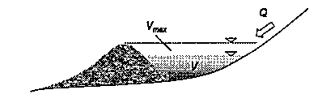
T=
Q
Vmax - V

T = 初估堰塞湖滿水位時間
Vmax = 水庫之最大容量
V = 坍方所阻塞的水量
Q = 霸堤上游流入量
為掌控堰塞湖水位及水深，發展出空中運輸水位觀測浮標，再以遙控方式收集水庫實測數據，可精準的掌握堰塞湖的實況，有利以模擬預警措施。

- 地質團隊介紹和其對道路邊坡防災的研究
本團隊主要分為兩個部份報告：(1)日本道路邊坡防災系統概要、(2)地質團隊對道路防災目前進行中的一些研究介紹，如地質研究技術用於道路防災的研發、災害資料庫及災害知識資料庫的研發、及防災地圖的研發(道路防災地圖)。
(1)日本道路邊坡防災系統概要：簡報所示日本的高速公路長7,641公里，國道長54,789公里，縣道長129,377公里，其他道路長1,016,058公里，合計長1,207,865公里。根據日本人口數與道路相關數據統計分析，每位日本民眾需承擔10公里的道路及300平方公尺的道路邊坡。日本會發展道路防災主要係在1968年8月18日於Hidagawa(飛驒川)因大雨引發土石流，造成公車翻復致104人傷亡的重大災害。引發災害的自然邊坡係在路權外，但機關因路權維護案訴訟失敗後，路權機關自此對道路災害防治及維護範圍權限需擴及到路權外，並於該事件發生後頒佈了道路防災系統的規定如下：
(a)特殊氣候之交通規則
(b)道路防災之檢點作業(每5年一次)
(c)道路設施賠償責任保險辦法。
(2)地質團隊對道路防災目前進行中的一些研究介紹：本次主講者介紹了以下幾個目前正在進行研發方向，邊坡檢測系統的研發、地質調查工具的研發、道路邊坡災害資料庫及其因果分析的研發、防災地圖的研發。
有關邊坡檢測系統的研發，日本已對全國的國道及縣道每5~10年進行邊坡檢測，並將檢測結果分一級、二級、三級及其他級等，各級均訂定有相關的因應對策，如一級的屬於危險邊坡路段必須採取必要的因應對策，二級的則須錄案監控。報告顯示2008年日本國道屬一級道路有4,618公里，二級道路有17,573公里，而全國的一級道路有66,786公里，二級道路有117,678公里。根據統計每100公里的一級道路每年平均會發生3個災害事件如落石或邊坡破壞，每100公里的二級道路每年平均會發生2個災害事件，另每100公里的三級(簡報中未特別定義)道路每年平均會發生0.5個災害事件。
有關地質調查工具的研發，該團隊也提供了二個有關地質的調查工具，一為空氣追蹤試驗追蹤岩盤裂隙，該試驗主要係使用鑽堡機鑽孔後灌入煙霧，若岩盤內有裂隙煙霧就會從裂隙中竄出，也就可從煙霧竄出處找到裂縫並採取相關處裡對策。第二個工具為土層強度檢查棒，檢查棒主要係探測淺層邊坡滑動的土壤強度包含粘着力及內摩擦角，將相關蒐集到之土壤地質及位置資料輸入電腦，可標繪出坍方預測圖。
有關道路邊坡災害資料庫及其因果分析的研發，日本從1990~2004年(15年)幾乎將所有路段的災害發生點紀錄下來，約有81%發生淺層邊坡滑動及6%岩塊掉落或土石流，對於小雨所造成的災害亦有詳實的紀錄，並將災害紀錄繪製出預計災害重現圖。
有關道路防災地圖的研發，日本PWRI已研發出了一套道路防災地圖概要，已有部份道路機關採用中。讓使用單位精準的掌握災害區域係非常重要的，目前美國及日本均有建置道路防災地圖，許多道路管理單位及監測專家也在建置其道路防災地圖，由此可見建置道路防災地圖的重要性。

四、結論
本次出國考察，從美、日二國的基礎交通建設、交通控管、管養維護等均有實資收穫，對於本局後續優質公路建設計畫的全生命週期概念推展將有重大助益。公路總局期望能將三大優質公路理念- 積極維護、主動防災、生態永續，整合體現於蘇花改及南迴拓寬工程的設計、施工、乃至於完工後的維護管理上。尤其在近年來劇烈環境變遷的氣候條件下，如何經由與先進國家的技術交流，獲取更新的全生命週期管養技術，以最經濟的社會資源投入，建置最完善的交通建設網路，將是日後本局努力的目標。

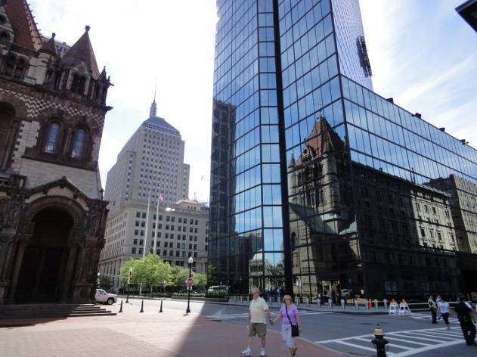 | 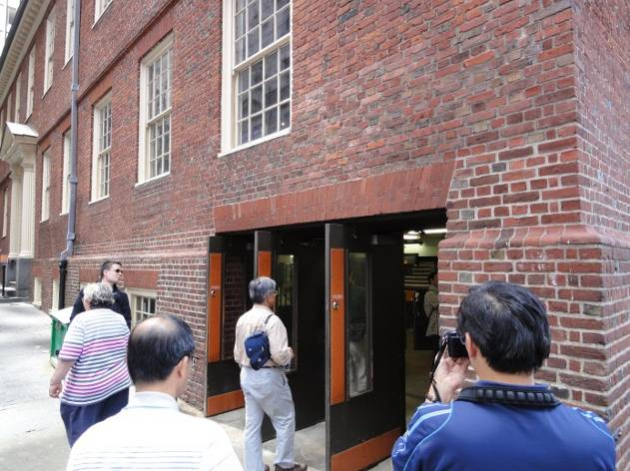
圖1 波士頓兩座相隔百年建築 | 圖2 位於古老建物之地鐵站入口
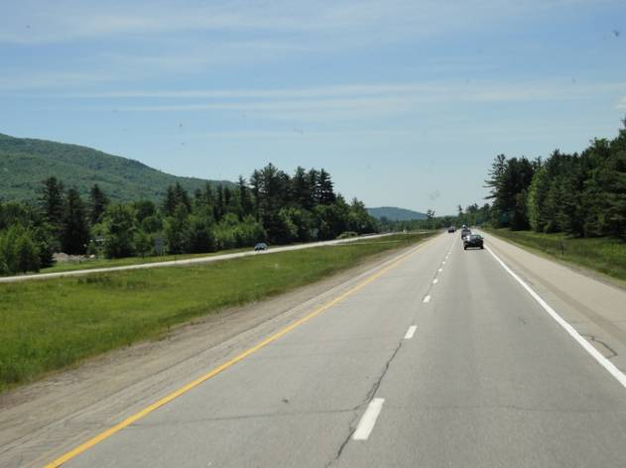 |  | 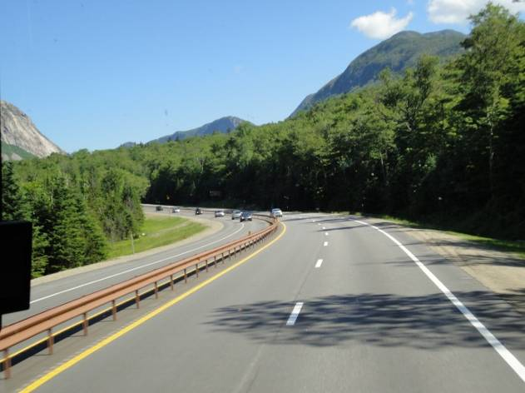
圖3 雙向車道之間為綠色的排水廊道 |  | 圖4 車道不對稱路段
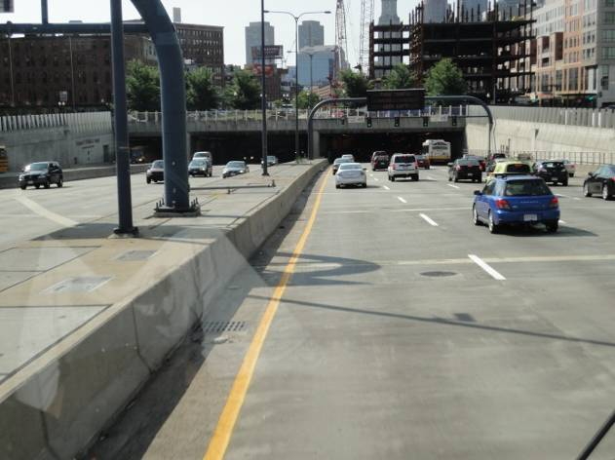 |  | 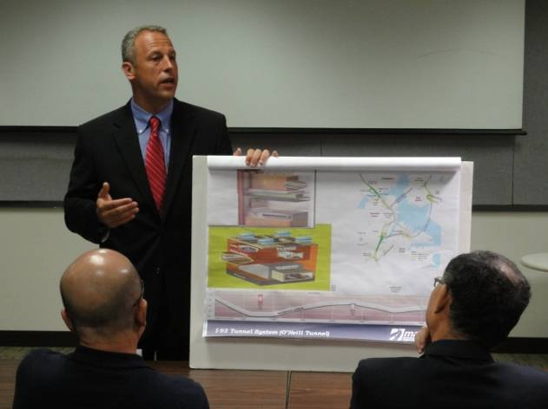
圖3 T.P. O'Neill隧道北側入口 |  | 圖6 Walter Heller處長向台灣代表團介紹CA/T計畫內容
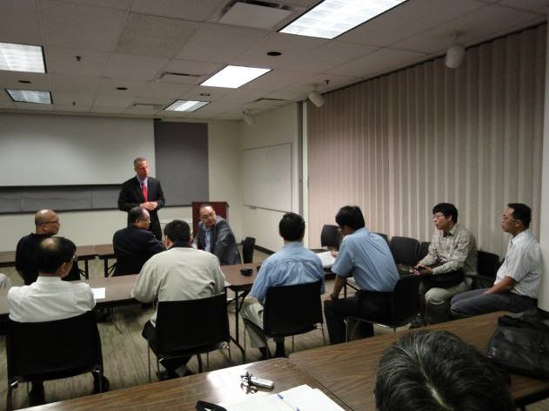 |  | 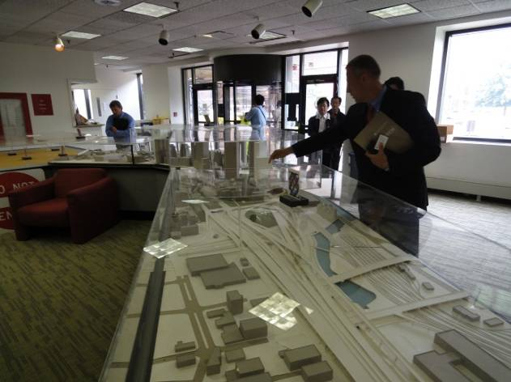
圖7 雙方之問答討論熱絡 |  | 圖8 工程處辦公室陳列CA/T計畫縮尺模型
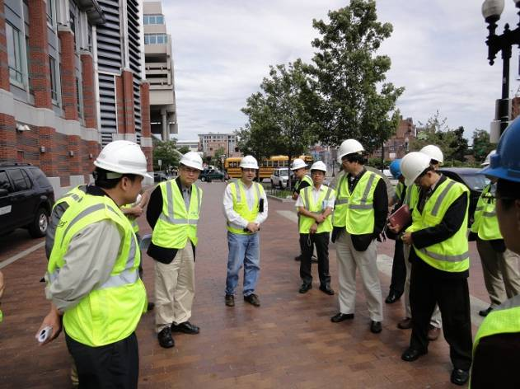 |  | 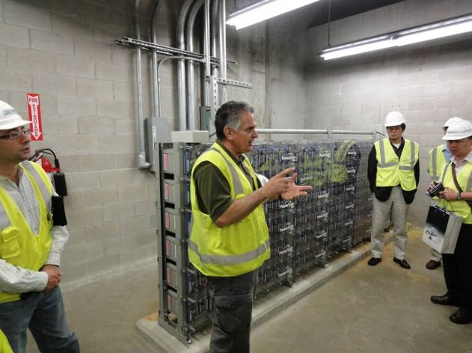
圖9 Antony Duros先生在4號通風井入口處進行解說 |  | 圖10 Mario先生介紹通風井內備用電力機組
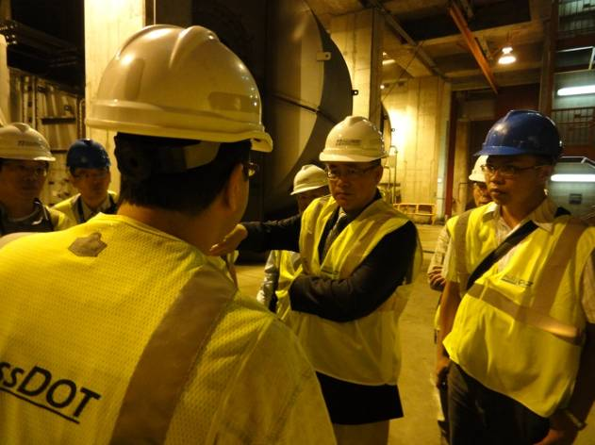 |  | 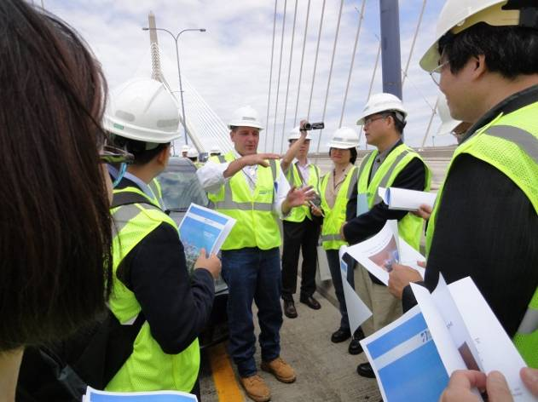
圖11 在大型抽風機室內吳局長關心隧道內通風的相關問題 |  | 圖12 Lev Bentsman先生在斜張橋上解說
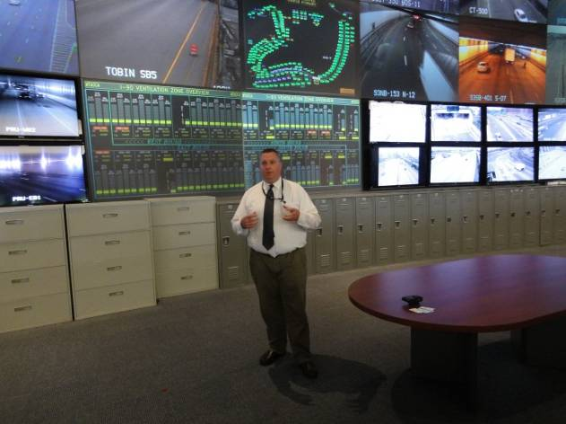 |  | 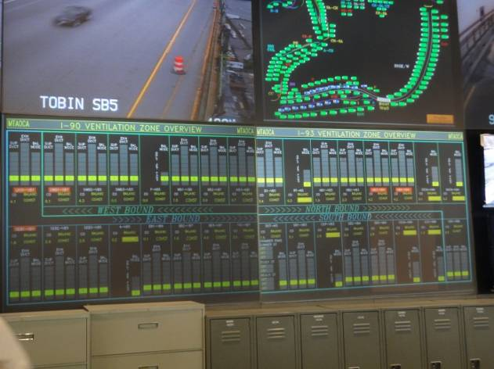
圖13 Michael MacQueen先生為代表團解說HOC各項業務及功能 |  | 圖14 各通風井即時監測情形
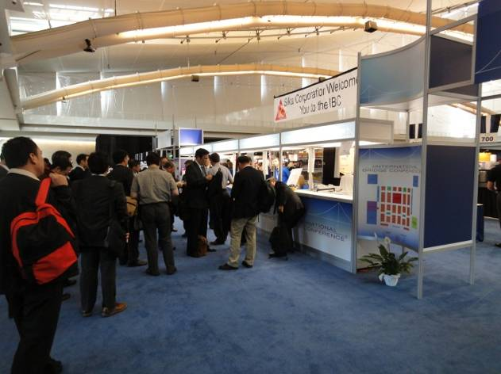 |  | 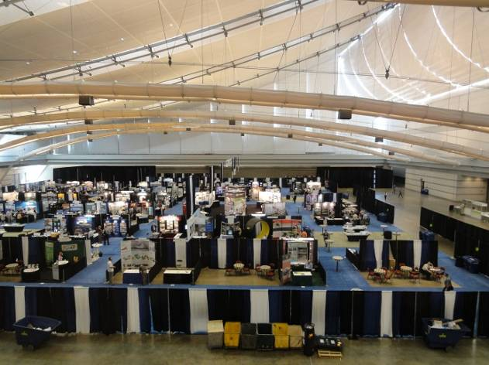
圖15 IBC報到 |  | 圖4會場俯視，各分組研討會場以布幔隔開
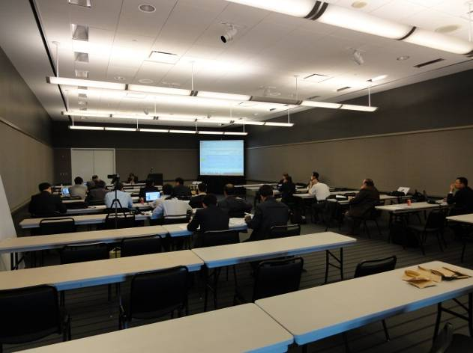 |  | 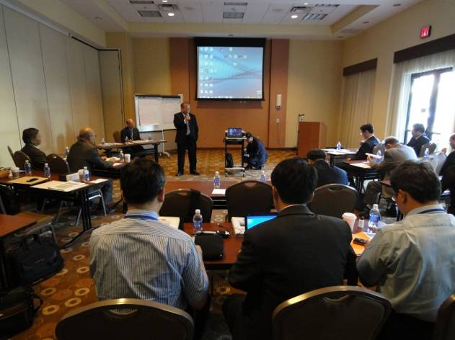
圖57 第八屆台美橋梁工程研討會第一天會場 |  | 圖18第八屆台美橋梁工程研討會第二天會場
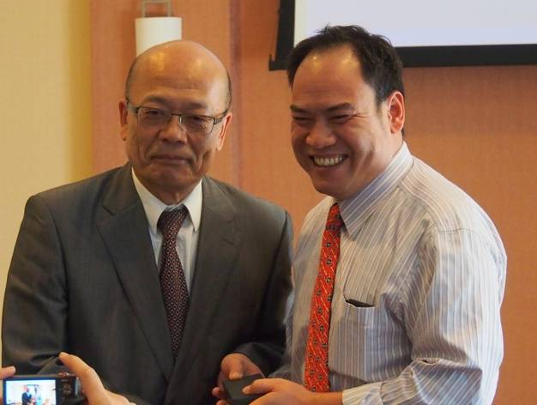 |  | 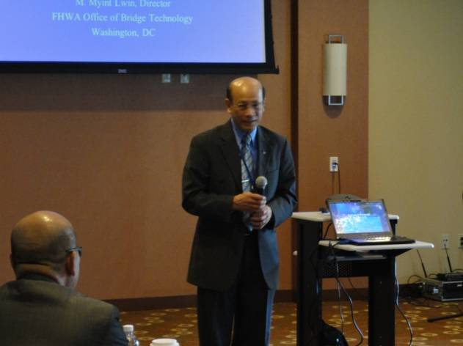
圖19 本局養路組陳組長完成報告獲贈禮品 |  | 圖20 Mr. Myint Lwin進行致詞並演講
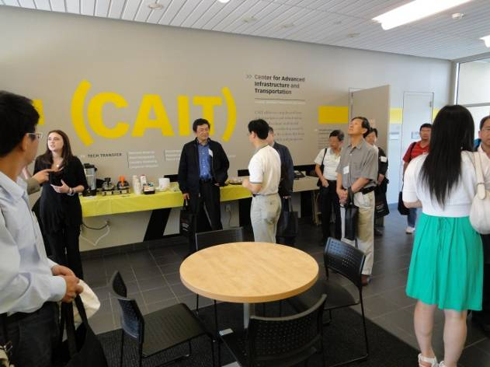 |  | 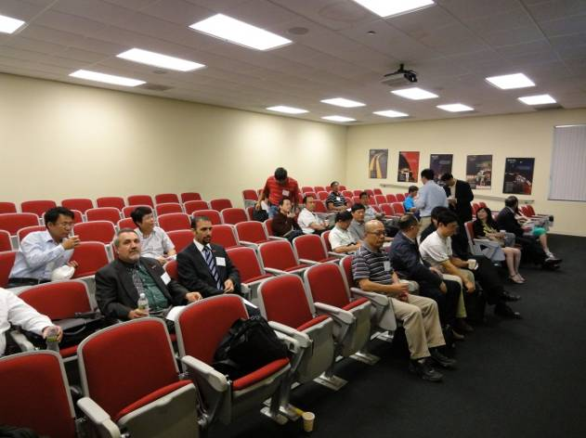
圖21 CAIT熱烈歡迎 |  | 圖22 代表團於CAIT會議室聽取簡報
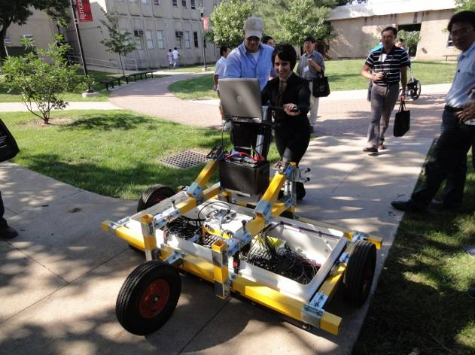 |  | 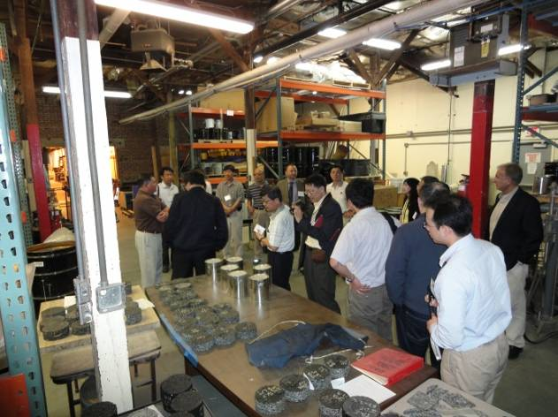
圖23 橋梁監測儀器 | 圖24 CAIT舖面研究試驗室
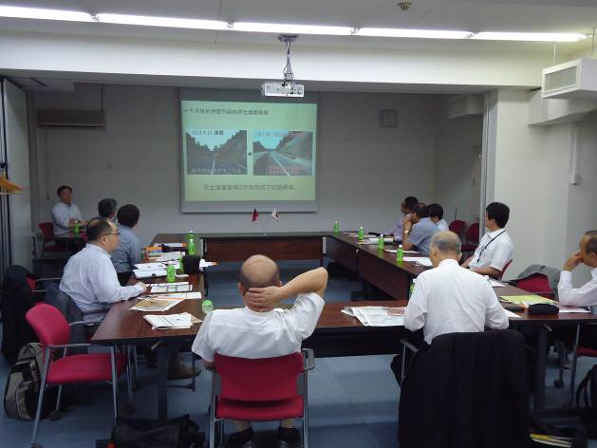 | 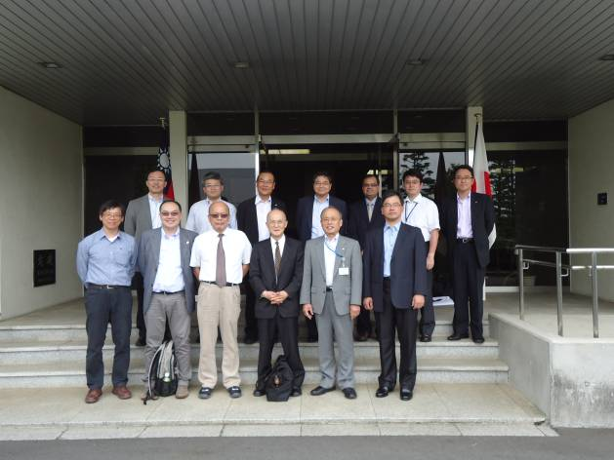
圖25 NEXCO-RI進行簡報 | 圖26 拜會後雙方合影
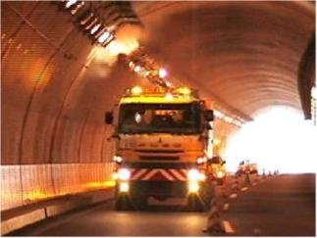 | 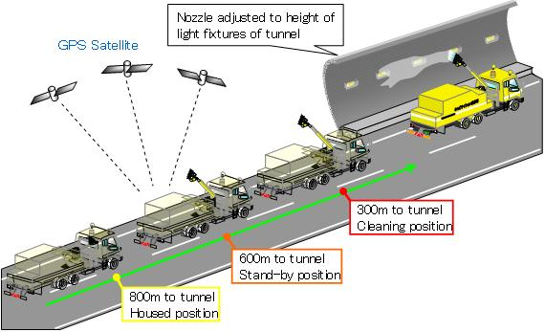
圖27氣蝕射流高速清潔機 | 圖28氣蝕射流高速清潔機結合GPS定位
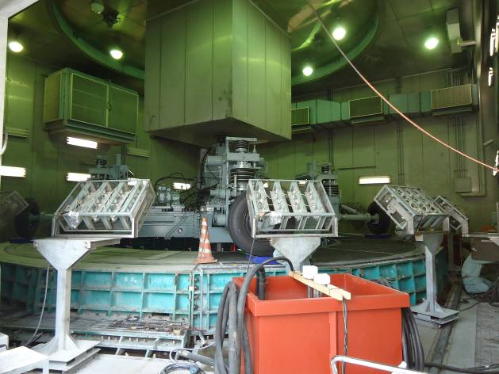 | 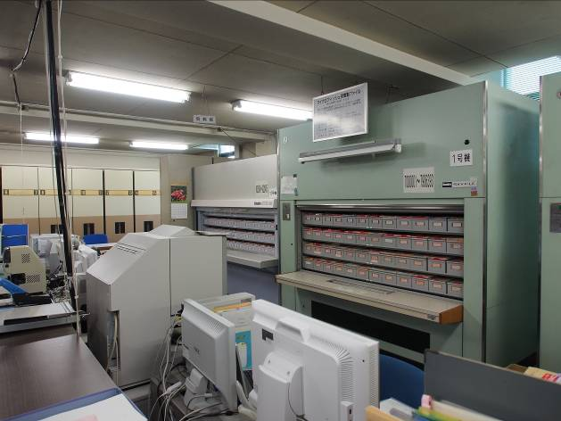
圖29全尺度路面迴旋加速試驗儀 | 圖30微膠捲資料保存設備儀器
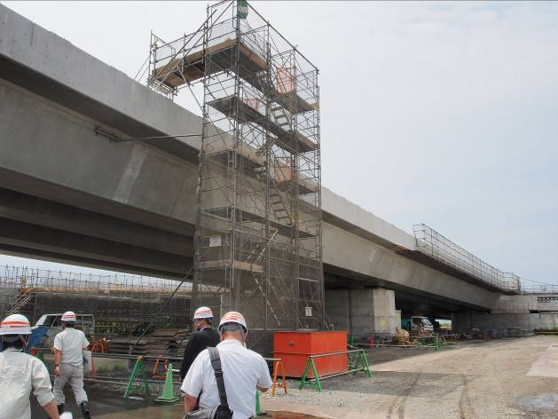 | 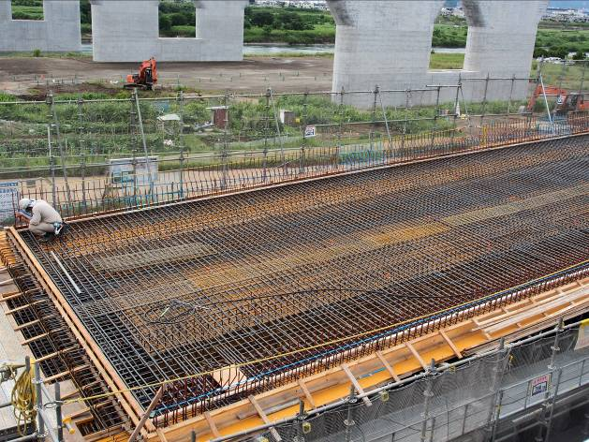
圖31 穩固便利的上下設備 | 圖32 排列整齊的鋼筋
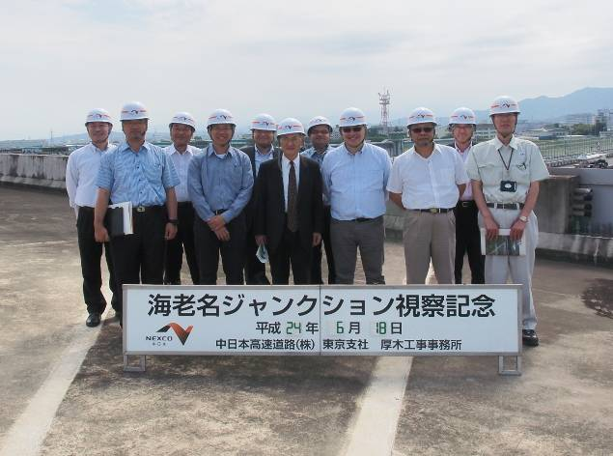 | 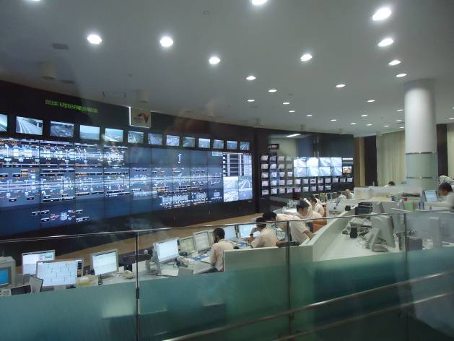
圖33 工地參訪後留影 | 圖34 高速公路川崎道路管制中心
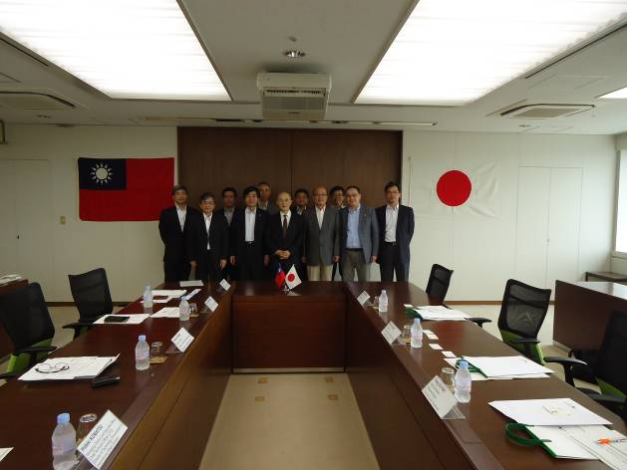 | 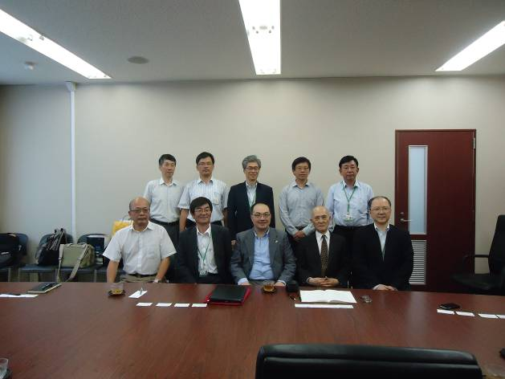
圖35 拜會NEXCO東日本 | 圖36 拜會PWRI

